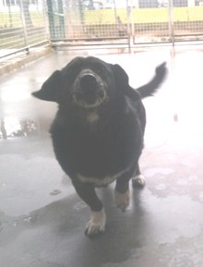

REX
Simpatico Rex, taglia piccola, nato nel 2004, aspetta la sua famiglia…
Con pazienza ed un po’ di esperienza gli si potrà insegnare le elementari regole di convivenza fra cani e umani.
Chiamate il canile di Ravenna! 0544453095

